Lima, 28 de marzo del 2022
Señores
OHL PERU S.A
Presente. -
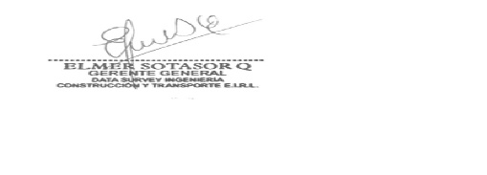
Att: Srta Saby Chiroque– Jefe de procura

Estimada Saby:

Es grato dirigirnos a usted en relación al Proyecto sobre la contratación de topografía para río lacramarca

Nuestras actividades para el desarrollo de campo, con un tiempo de ejecución de 60 días calendarios posterior a la firma del contrato y/o considerando el día posterior a la salida al campo.

- TRABAJOS A EJECUTAR
- Metrado y ajuste cad de planos matriz de proyectos civiles
- Levantamientos topográficos
- Monumentación de hitos topográficos
- Levantamiento para valorización mensual, semanal

- PERSONAL PROFESIONAL
El compromiso y participación del siguiente personal profesional:

- 02 topógrafo
- 01 cadista
- 01 oficial de topografía
- 02 ayudantes

El personal a realizar la labor domina software topográfico (civil 3D, AutoCAD, mine sigh) y tiene amplia experiencia

- DEL INFORME FINAL
El plazo de entrega del Informe Final será cada 30 días de campo por 2 meses

- PROPUESTA ECONÓMICA
El monto total del servicio asciende a: S/ 148,986.80 INCLUIDO IGV (CIENTO CUARENTA Y NOVECIENTOS OCHENTA Y SEIS CON 80/100 NUEVOS SOLES INCLUIDO IGV).

- FORMAS Y CONDICIONES DE PAGO
El pago del servicio se realizará de la siguiente forma
Emitidos los documentos, el Subcontratista presentará su primera valorización cuyo
abono se efectuará a los 5 días de presentada su factura.
• Valorización mensual Presentando informe valorizado 50%
actividades.
• valorización final 50%

- COMPROMISO DE TRABAJO
- El procesamiento de los datos de ajustes de poligonales abiertas y el procesamiento se realizará en AutoCAD Civil 3D, post proceso RTK
- Los equipos que se considerarán son: 01 Laptop Hp core I5 10ma generación
- Estación total Leica Ts 06 5”, GPS Diferencial Leica (GS 08, 1200) 1 Rover y 1 Base y accesorios, radios, nivel Topcom
- Se garantiza eficiencia y efectividad al 100% de los trabajos realizados.
- La empresa contratada proveerá a sus trabajadores de EPP, seguro SCTR.
- La empresa contratada se encargará de los exámenes médicos de ingreso.
- La empresa contratada asumirá el costo de traslado, vivienda y alimentación; además, del examen de descarte COVID-19.

Cualquier consulta agradeceremos comunicarse con nosotros a los siguientes contactos:

T. (01) 01735-0198
C: 963824153
Correo Electrónico: elmer.sotasor@dsicyt.com / www.dsicyt.com

Atentamente



